CIBERSEG
Sistema de Gestión para Empresa de Ciberseguridad
Guía de instalación y uso — paso a paso
Base de datos: Microsoft SQL Server (SSMS)
Backend: Python + Flask · Editor: Visual Studio Code

Contenido de esta guía
Esta guía te lleva de la mano por cuatro partes, en orden:
- Parte 1 — Crear la base de datos en SQL Server Management Studio (SSMS), incluyendo el diagrama entidad-relación.
- Parte 2 — Instalar Python y Visual Studio Code, y preparar el proyecto.
- Parte 3 — Configurar la conexión y ejecutar la aplicación.
- Parte 4 — Usar la interfaz gráfica desde el punto de vista del usuario final.
- Parte 5 — Solución de problemas comunes.
Antes de empezar: Necesitas tener SQL Server y SQL Server Management Studio (SSMS) ya instalados en tu computadora. Si no los tienes, descárgalos gratis desde la página oficial de Microsoft ("SQL Server Express" + "SSMS") antes de continuar.

Parte 1 · Crear la base de datos en SSMS

1.1 Conectarte a tu servidor
- Abre SQL Server Management Studio (búscalo en el menú Inicio de Windows como "Microsoft SQL Server Management Studio").
- Se abre automáticamente la ventana "Conectar al servidor". Si no aparece, ve al menú Archivo → Conectar → Motor de base de datos.
- En el campo "Nombre del servidor" verás algo ya escrito, por ejemplo localhost\SQLEXPRESS, MI-PC\SQLEXPRESS o simplemente un punto ..
- IMPORTANTE: copia ese nombre exacto en un bloc de notas. Lo necesitarás más adelante en el archivo .env del proyecto Python.
- En "Autenticación" deja seleccionado "Autenticación de Windows" (es la opción más simple: usa tu usuario de Windows, sin pedir clave).
- Pulsa el botón Conectar.
¿No sabes el nombre de tu servidor? En el Explorador de objetos de SSMS, el nombre aparece en la primera línea del árbol, en negrita, justo arriba de "Bases de datos". También puedes abrir el "Administrador de configuración de SQL Server" (SQL Server Configuration Manager) y ver el nombre de la instancia en "Servicios de SQL Server".

1.2 Abrir el script que crea las tablas
- Ve al menú Archivo → Abrir → Archivo... (o el ícono de carpeta amarilla en la barra de herramientas).
- Navega hasta la carpeta donde descomprimiste el proyecto y entra a la subcarpeta sql.
- Selecciona el archivo schema.sql y pulsa Abrir. El contenido del script aparece en una nueva pestaña de consulta.
- Verifica arriba, en la barra de herramientas, que el botón de "Ejecutar" esté disponible (ícono de flecha roja o triángulo verde con el texto ¡ Ejecutar).

1.3 Ejecutar el script y crear las 23 tablas
- Con el archivo schema.sql abierto, presiona la tecla F5 (o el botón ¡ Ejecutar).
- Espera unos segundos. El script hace lo siguiente automáticamente, en este orden: elimina la base "ciberseg" si ya existía, la vuelve a crear vacía, y crea dentro las 23 tablas con sus llaves primarias y foráneas.
- En el panel inferior "Mensajes" debes ver el texto: Base de datos ciberseg creada: 23 tablas.
Si ves texto en rojo ("Msg ...", "Error") Lee la primera línea del error: casi siempre indica el número de línea del script donde ocurrió. Copia el mensaje completo y compártelo para revisarlo — no continúes al siguiente paso hasta que el script corra sin errores.

1.4 Cargar los datos iniciales
- Repite el mismo procedimiento del punto 1.2, pero ahora abre el archivo sql/seed.sql.
- Presiona F5 para ejecutarlo. Este script carga: 4 roles (Administrador, Gerente Comercial, Ejecutivo de Ventas, Ingeniero), 16 permisos, el usuario administrador inicial, 5 fabricantes y 7 productos de catálogo.
- En "Mensajes" debe aparecer: Datos iniciales cargados.
- (Opcional, recomendado) Abre y ejecuta también sql/seed_demo.sql. Este script agrega datos de ejemplo — 10 empresas y clientes, 27 cotizaciones, 11 facturas y 16 equipos instalados — con fechas relativas a hoy, para que el panel de control (dashboard) se vea lleno de información real desde el primer momento, sin importar en qué fecha lo ejecutes.

1.5 Confirmar que las tablas quedaron creadas
- En el Explorador de objetos (panel izquierdo de SSMS), haz clic derecho sobre Bases de datos → Actualizar.
- Expande ciberseg → Tablas haciendo clic en las flechitas. Deberías ver una lista con nombres como dbo.clientes, dbo.empresas, dbo.facturas, etc.
- Para contar rápido cuántas hay: clic derecho sobre ciberseg → Nueva consulta, escribe SELECT COUNT(*) FROM information_schema.tables WHERE table_type='BASE TABLE'; y presiona F5. El resultado debe ser 23.

1.6 Ver / generar el diagrama entidad-relación en SSMS
El proyecto ya incluye el diagrama entidad-relación completo, listo para entregar, en el archivo docs/diagrama_ER.pdf (lo verás en la siguiente página). Si además quieres generarlo tú mismo dentro de SSMS para explorarlo de forma interactiva:
- Expande la base ciberseg en el Explorador de objetos.
- Clic derecho sobre Diagramas de base de datos → Nuevo diagrama de base de datos.
- Si es la primera vez, SSMS pregunta si desea instalar objetos de soporte para diagramas; pulsa Sí.
- En la ventana "Agregar tabla", selecciona todas las tablas (clic en la primera, Shift + clic en la última) y pulsa Agregar, luego Cerrar.
- SSMS dibuja automáticamente todas las tablas con sus columnas, marca con una llave dorada la llave primaria, y traza líneas entre las tablas relacionadas. Puedes arrastrar cada tabla para reordenarlas.
- Guarda el diagrama con Ctrl + S y ponle un nombre, por ejemplo diagrama_ciberseg.

Diagrama entidad-relación del proyecto (23 tablas, 27 relaciones)
Cada color representa un módulo del sistema. El ícono 🔑 marca la llave primaria de cada tabla y el ícono 🔗 marca las columnas que son llave foránea (conectan con otra tabla). Todas las relaciones son de tipo uno-a-muchos (1:N).
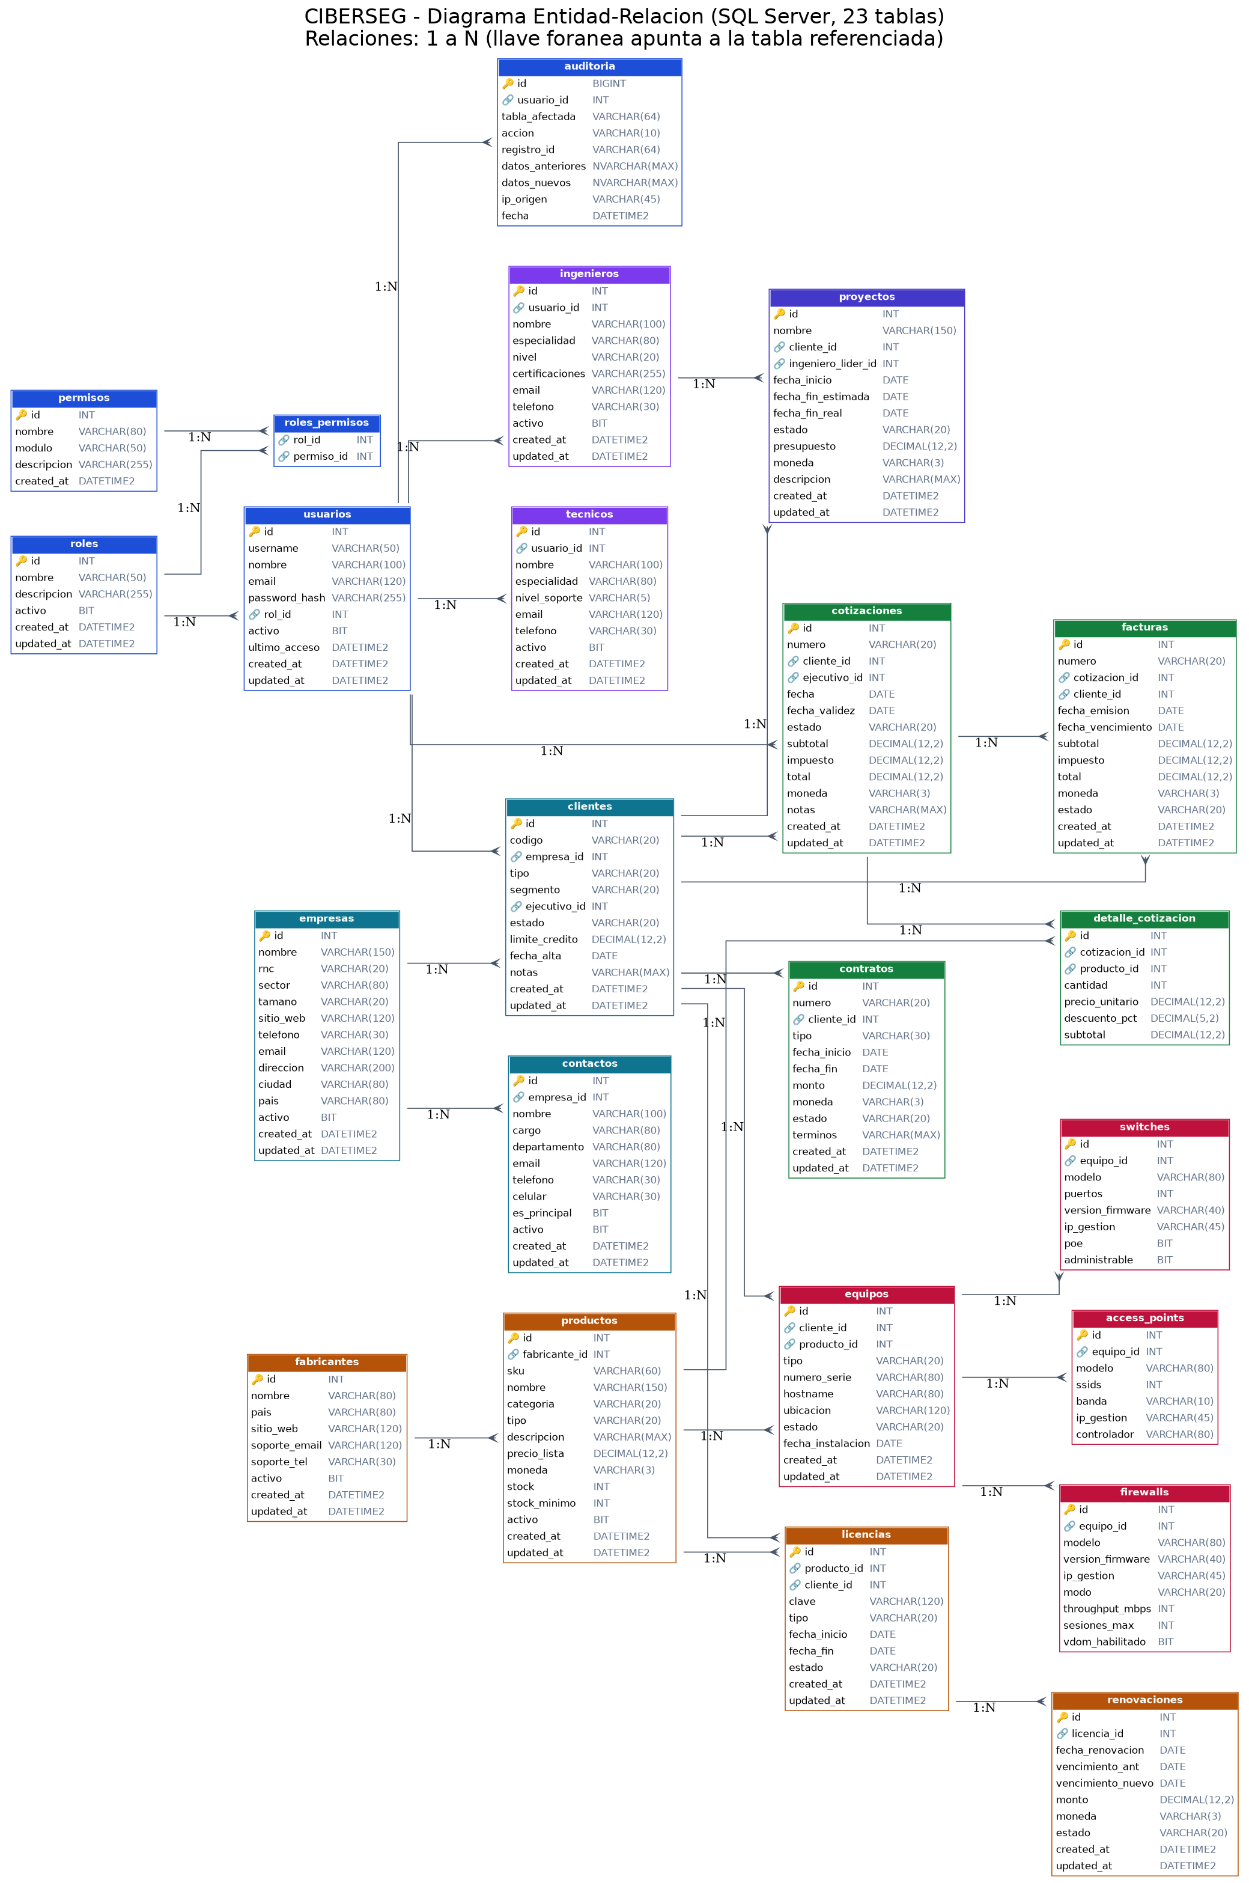
Diagrama entidad-relación completo — también disponible en docs/diagrama_ER.pdf a tamaño completo

Parte 2 · Instalar Python, VS Code y preparar el proyecto

2.1 Instalar Python
- Ve a https://www.python.org/downloads/ y descarga la última versión para Windows (botón amarillo grande "Download Python 3.x.x").
- Ejecuta el instalador descargado (doble clic).
- MUY IMPORTANTE: en la primera pantalla del instalador, marca la casilla inferior "Add python.exe to PATH" antes de continuar. Si no la marcas, luego el sistema no reconocerá el comando python en la terminal.
- Pulsa "Install Now" y espera a que termine. Cierra el instalador cuando diga "Setup was successful".
- Para confirmar que quedó bien instalado: abre el Símbolo del sistema de Windows (busca "cmd" en el menú Inicio) y escribe python --version. Debe mostrar algo como Python 3.12.x.

2.2 Instalar Visual Studio Code
- Ve a https://code.visualstudio.com/ y descarga la versión para Windows.
- Ejecuta el instalador. Puedes dejar todas las opciones por defecto y pulsar "Siguiente" hasta "Instalar".
- Al finalizar, abre Visual Studio Code.
- Instala la extensión de Python: en la barra lateral izquierda haz clic en el ícono de piezas de rompecabezas (Extensiones), busca "Python" (la de Microsoft, con el logo azul/amarillo) y pulsa Instalar.

2.3 Descomprimir y abrir el proyecto
- Localiza el archivo ciberseg.zip que descargaste y haz clic derecho sobre él → Extraer todo... Elige una carpeta fácil de recordar, por ejemplo C:\proyectos\ciberseg.
- Abre Visual Studio Code → menú Archivo → Abrir carpeta... y selecciona esa carpeta descomprimida (la que contiene run.py).
- En el panel izquierdo (Explorador) deberías ver la estructura del proyecto: carpetas app, sql, docs y los archivos run.py, requirements.txt, README.md, etc.
- Abre una terminal integrada: menú Terminal → Nueva terminal (o Ctrl + ñ). Se abre un panel de línea de comandos en la parte inferior, ya ubicado dentro de la carpeta del proyecto.

2.4 Instalar las librerías del proyecto
En la terminal que acabas de abrir, escribe el siguiente comando y presiona Enter:
pip install -r requirements.txt
Este comando lee el archivo requirements.txt y descarga automáticamente 4 librerías necesarias:
Librería | Para qué sirve
Flask | Framework web: sirve las páginas y el dashboard
pyodbc | Conecta Python con SQL Server
python-dotenv | Lee el archivo de configuración .env
Werkzeug | Maneja las claves de usuario de forma segura (encriptadas)
¿Cuánto tarda? Normalmente entre 20 segundos y 2 minutos, dependiendo de tu conexión a internet. Al terminar, verás varias líneas "Successfully installed ...".

Parte 3 · Configurar la conexión y ejecutar la aplicación

3.1 Crear el archivo de configuración .env
- En el Explorador de VS Code (panel izquierdo), busca el archivo .env.example.
- Clic derecho sobre él → Copiar. Luego clic derecho en un espacio vacío del explorador → Pegar.
- Renombra la copia a exactamente .env (clic derecho → Cambiar nombre; sin "example", solo el punto y "env").
- Haz doble clic en .env para abrirlo en el editor.

3.2 Editar los valores de conexión
Reemplaza el valor de DB_SERVER por el nombre exacto que copiaste en el paso 1.1. El archivo debe quedar así (ejemplo):
SECRET_KEY=cambia-esta-clave
DB_SERVER=localhost\SQLEXPRESS
DB_NAME=ciberseg
DB_AUTH=windows
DB_USER=
DB_PASSWORD=
DB_DRIVER=ODBC Driver 17 for SQL Server
Explicación de cada línea:
Variable | Qué poner
DB_SERVER | El "Server name" que usas para conectarte en SSMS (paso 1.1)
DB_NAME | Déjalo en ciberseg — es el nombre que crea schema.sql
DB_AUTH | windows si en SSMS usas Autenticación de Windows (lo normal); sql si usas usuario y clave de SQL Server
DB_USER / DB_PASSWORD | Solo se completan si DB_AUTH=sql. Con Windows, déjalos vacíos
DB_DRIVER | Normalmente no hay que tocarlo. Cámbialo solo si más adelante la app indica que no encuentra ese driver
- Guarda el archivo con Ctrl + S.
Sobre la contraseña admin123 Es la del usuario de la aplicación web (no de Windows ni de SQL Server); se usará cuando la pantalla de login esté activa, en la siguiente fase del proyecto.

3.3 Ejecutar la aplicación
De vuelta en la terminal de VS Code, escribe:
python run.py
Si todo está correcto, verás un mensaje similar a este (los últimos cinco puntos son avisos normales del servidor de desarrollo, no errores):
* Serving Flask app 'app'
* Debug mode: off
WARNING: This is a development server...
* Running on http://127.0.0.1:5000
Press CTRL+C to quit
- Abre tu navegador (Chrome, Edge, Firefox) y entra a la siguiente dirección exactamente como está escrita:
http://127.0.0.1:5000
- Debes ver el panel de control (dashboard) de CIBERSEG con gráficas y números reales tomados de tu base de datos.
- Para detener el servidor cuando termines, vuelve a la terminal de VS Code y presiona Ctrl + C.
Cada vez que quieras volver a usar el proyecto Solo necesitas abrir la carpeta en VS Code, abrir una terminal y escribir de nuevo "python run.py" — no hace falta repetir la instalación de librerías ni los scripts SQL.

Parte 4 · Cómo usar la interfaz (lado del usuario)
Esta es la pantalla que verás al entrar. A continuación se explica cada parte, de arriba hacia abajo y de izquierda a derecha.
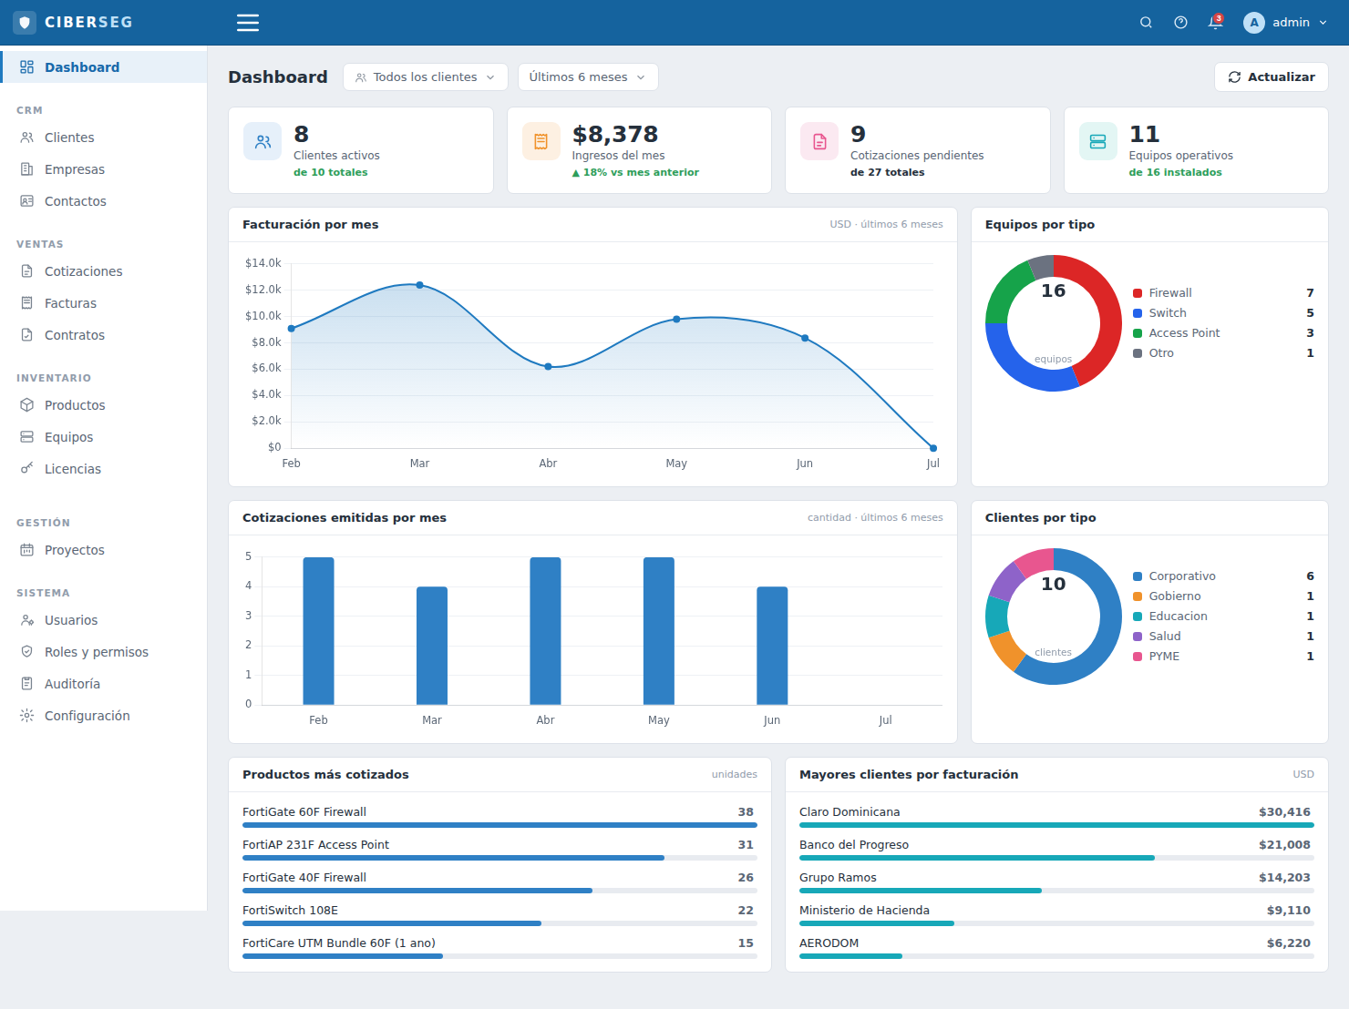
Panel de control (Dashboard) de CIBERSEG con datos de ejemplo

4.1 Barra superior
- Logo CIBERSEG (esquina superior izquierda): identifica el sistema.
- Ícono de menú ☰: permite colapsar/expandir la barra lateral para ganar espacio de pantalla.
- Buscador, campana de notificaciones y usuario (admin): esquina superior derecha; el ícono de usuario mostrará el menú de cuenta y cierre de sesión cuando el login esté activo (próxima fase).

4.2 Menú lateral izquierdo
Agrupa todos los módulos del sistema por categoría:
Grupo | Módulos | Estado
CRM | Clientes, Empresas, Contactos | En construcción
Ventas | Cotizaciones, Facturas, Contratos | En construcción
Inventario | Productos, Equipos, Licencias | En construcción
Gestión | Proyectos | En construcción
Sistema | Usuarios, Roles y permisos, Auditoría, Configuración | En construcción
Al hacer clic en cualquiera de estas opciones (excepto Dashboard), verás una pantalla "en construcción" indicando en qué fase del proyecto se implementará ese módulo. El Dashboard es, por ahora, el único módulo con datos 100% reales y funcionales, ya que esta primera entrega se enfocó en la base de datos y el panel de control.

4.3 Tarjetas de indicadores (KPIs)
Las cuatro tarjetas de la parte superior resumen la salud del negocio de un vistazo:
- Clientes activos: cuántos clientes tienen estado "Activo", sobre el total registrado.
- Ingresos del mes: suma de facturas pagadas en el mes actual, con el porcentaje de variación (▲ verde o ▼ rojo) frente al mes anterior.
- Cotizaciones pendientes: cuántas cotizaciones siguen en borrador o enviadas (sin cerrar), sobre el total histórico.
- Equipos operativos: cuántos equipos instalados en clientes están funcionando correctamente, sobre el total del inventario.

4.4 Gráficas
- Facturación por mes (área azul): evolución de los ingresos en los últimos 6 meses. Pasa el cursor sobre cualquier punto para ver el monto exacto de ese mes.
- Equipos por tipo (dona, derecha): reparte visualmente cuántos firewalls, switches, access points y otros equipos hay instalados; el número central es el total.
- Cotizaciones emitidas por mes (barras): volumen comercial mes a mes, útil para ver tendencias de actividad de ventas.
- Clientes por tipo (dona): distribución de la cartera por sector — Corporativo, Gobierno, Educación, Salud, PYME.

4.5 Listas de posiciones (rankings)
- Productos más cotizados: top 5 productos por unidades incluidas en cotizaciones, con una barra de progreso comparativa.
- Mayores clientes por facturación: top 5 clientes ordenados por el monto total facturado.

4.6 Selectores superiores del dashboard
Junto al título "Dashboard" hay dos filtros — "Todos los clientes" y "Últimos 6 meses" — reservados para cuando se implemente el filtrado interactivo en una fase posterior; por ahora el dashboard siempre muestra el panorama completo. El botón "Actualizar" (esquina superior derecha del dashboard) recarga los datos más recientes de la base de datos.

4.7 Usuario y contraseña iniciales
La base de datos ya incluye un usuario administrador creado desde el script seed.sql:
Campo | Valor
Usuario | admin
Contraseña | admin123
Rol | Administrador (acceso total)
Nota de seguridad Este usuario servirá para iniciar sesión cuando el módulo de login esté activo (Fase 1 del proyecto). Se recomienda cambiar esta contraseña antes de usar el sistema con datos reales de producción.

Parte 5 · Solución de problemas comunes
Mensaje / síntoma | Causa probable | Cómo resolverlo
"python" no se reconoce como un comando | Python no quedó en el PATH | Reinstala Python marcando "Add python.exe to PATH", o reinicia la terminal/computadora
Data source name not found and no default driver specified | Falta el driver ODBC en Windows | Descarga e instala "ODBC Driver 17 for SQL Server" desde la página de Microsoft, o ajusta DB_DRIVER en .env al que tengas instalado
Login failed for user | Datos de autenticación incorrectos | Confirma DB_AUTH=windows si usas tu sesión de Windows; si usas SQL Auth, revisa DB_USER y DB_PASSWORD
Cannot open database "ciberseg" requested by the login | El script schema.sql no se ejecutó, o el nombre de la base no coincide | Repite la Parte 1.3; confirma que DB_NAME=ciberseg en el .env
Named Pipes Provider / server was not found | El nombre del servidor en .env no coincide con el de SSMS, o el servicio está detenido | Copia el "Server name" exacto de SSMS; abre "SQL Server Configuration Manager" y confirma que el servicio esté en estado "Running"
La página muestra "Sin conexión a la base de datos" | Cualquiera de las causas anteriores | Esa misma pantalla muestra el mensaje de error técnico completo, útil para identificar cuál de los casos anteriores aplica
ModuleNotFoundError: No module named 'flask' (o pyodbc) | No se ejecutó la instalación de librerías | Vuelve a la Parte 2.4 y ejecuta pip install -r requirements.txt dentro de la carpeta del proyecto

Si un problema persiste, copia el mensaje de error completo tal como aparece (en la terminal o en la página "Sin conexión") para poder diagnosticarlo con precisión.

